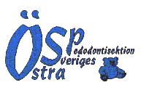

Inbjudan till föreläsning
26 oktober 2017 kl. 18-20
Föreläsningssal Rom-Paris, plan 3, Eastmaninstitutet Stockholm
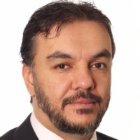
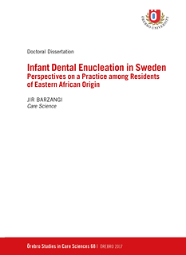

Bild: Tandläkartidningen
Borttagning av tandanlag på spädbarn som traditionell medicin

Föreläsare: ST-tdl i odont. radiologi, Med Dr. Jir Barzangi, Specialisttandvården Landstinget Västmanland och Centrum för specialisttandvård Region Örebro Län

Enklare buffé, följt av föreläsning
Kostnadsfritt för medlemmar i ÖSP. Övriga intresserade från tandvårdsteam eller inom vården: 400 kr. Sätts in på pg 190025-7.

Anmälan till sekreterare i ÖSP: stina.ekstrom@ptj.se senast torsdag 18 oktober.
Välkomna!

